
Stock bajo Punto de Reorden
Modelo: deepseek-v4-pro (comercial) · INT_PROD_LAB · Datos de muestra
Registros | $5.00

Resumen ejecutivo
La consulta identifica los artículos de inventario cuyo stock total actual, calculado como la suma de OITW.OnHand en todos los almacenes, está por debajo del nivel mínimo configurado en OITM.MinLevel. Se utiliza LEFT JOIN para no excluir artículos sin existencias registradas y COALESCE para tratar valores nulos como cero.
El resultado muestra código, nombre, stock actual y stock mínimo, permitiendo priorizar el reabastecimiento. La salida se ordena por código de artículo para facilitar la revisión.

Visualización
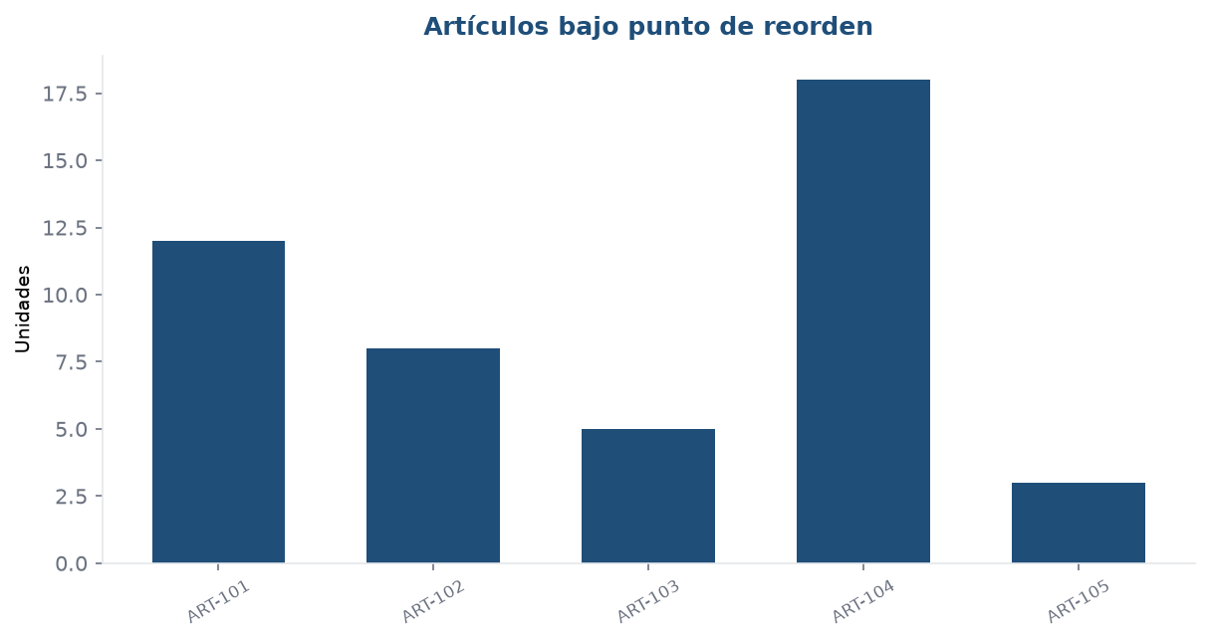

Detalle
Articulo | Stock | Minimo
ART-101 | 12 | 20
ART-102 | 8 | 15
ART-103 | 5 | 10
ART-104 | 18 | 25
ART-105 | 3 | 12

